Выучите вместе с детьми:

Поднялся спозаранку
Сегодня Дед Мороз,
Запряг оленей в санки,
Большой мешок принес.
Кругом березы, ели
Застыли в серебре,
А сани полетели
На праздник к детворе.

И. Димьянов

Дети и взрослые должны помнить:
Спуск со снежной или ледяной горки не должен выходить на проезжую часть или вести к водоему с неокрепшим льдом. Нельзя устраивать игры на тонком льду.
Выбирая горку, нужно убедиться, что из-под снега вдоль спуска не торчат коряги или камни с острыми краями и что на пути ребенка не окажется дерево или столб.
Малыш не должен подниматься на гору там, где спускаются другие ребята. Иначе его могут сбить.
Нельзя спускаться с горы, сцепив несколько саней "паровозиком". Встретив какое-нибудь препятствие, звенья этой конструкции начнут врезаться друг в друга, и детишки рискуют травмироваться.
Не стоит и "обострять" ощущения, катаясь с горки головой вперед. Иначе в случае падения ребенок может получить травму головы.

МУНИЦИПАЛЬНОЕ БЮДЖЕТНОЕ
ДОШКОЛЬНОЕ ОБРАЗОВАТЕЛЬНОЕ
УЧЕРЕЖДЕНИЕ
«Детский сад общеразвивающего вида № 27»

ПАМЯТКА ДЛЯ РОДИТЕЛЕЙ
по образовательной теме недели
«Город мастеров»
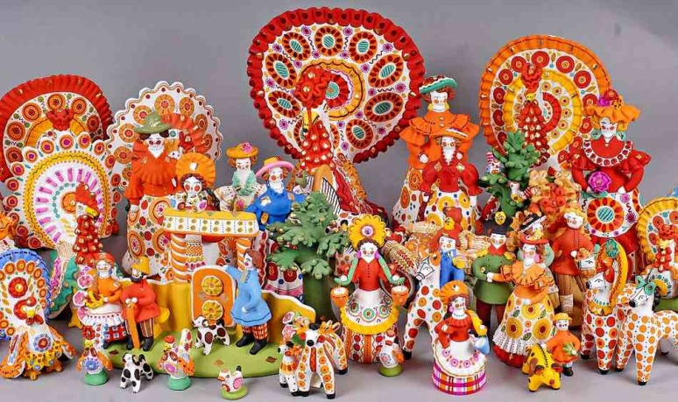

Составила: Белоусова А.А.,

воспитатель группы №4
4-5 лет

Декабрь

Уважаемые родители, мы
предлагаем Вам игровые
задания
по теме недели «Город мастеров»,
которые вы можете выполнить
с детьми дома.

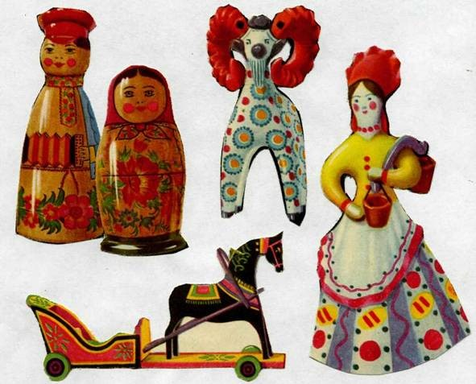

Чем можно заняться с ребенком дома:

- провести беседу с детьми о членах семьи;
- составить простейшее генеалогическое дерево семьи;
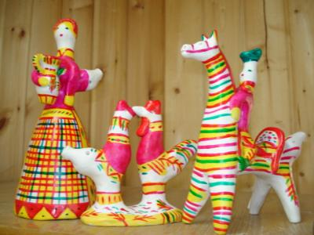

-подобрать кусочки ткани и бумаги для пополнения коллекций «Ткани» и Бумага»;
- посмотреть с детьми спортивные телепередачи, соревнования;

- прочитать сказку «Снегурочка» Одоевского;
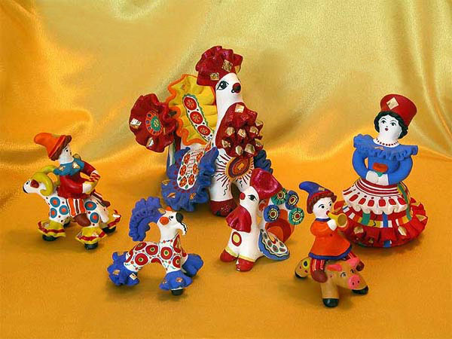
- рассмотреть с детьми предметы декоративно-прикладного искусства.

